JC-ZP03土壤养分检测仪
一、产品介绍
功能多、测试项目齐全：
★土壤养分：●碱解氮、硝态氮、铵态氮、有效磷、有效钾、有机质、速效磷、速效钾、全氮、pH值、水份、酸碱度、有机碳。●中微量元素：钙、镁、硫、铁、锰、硼、锌、铜、氯、硅等。●重金属：铅、铬、镉、汞、砷等。
★测土施肥系统：结合作物本身的需肥特性和土壤的供肥能力，以及施肥理论与最新的农业部测土配方施肥专家组指导意见，依据土壤测试数据推荐相应的施肥方案,与现有的专家系统相比,更具灵活性与科学合理性。
测试速度：
从取样到打印出结果总时间：
测一个土壤样品（N、P、K）≤15分钟，同时检测十个土壤样品（N、P、K）≤50分钟；
测试土壤样品单项微量元素≤30分钟，同时检测十个土壤样品单项微量元素≤1小时。
二、产品参数
1.电源：直流7~9V（仪器内置锂电池）
2.功率： ≤6W
3.重复性误差： ≤0.5%（0.005，重铬酸钾溶液）
4.线性误差： ≤3%（0.03硫酸铜检测）
5.灵敏度：红光≥4.5 ×10-5 蓝光≥3.17×10-3 绿光≥2.35×10-3 橙光≥2.13×10-3
6.波长范围 ：红光：620±4nm; 蓝光：440±4nm;绿光：510±4nm；橙光：590±4nm
7.通道数：2通道
8.土壤中速效N、P、K等多种养分一次性同时浸提测定。
9.仪器无需做空白和标准，样品直放直读，降低用户校准带来的误差，保证测试结果准确。
10. 5.1寸大屏幕中文汉字背光显示，自动存储打印检测结果，可存储1000条以上检测结果。
11.具备历史数据查询功能，可查询、打印测试结果和专家施肥建议。
12.数据打印：内置热敏打印机，可打印出测试日期、测试时间、测试项目、作物种类、作物产量、施肥量等信息。
三、产品特点
功能全：测试项目全、内置专家施肥系统（各类药剂均可选购）。
配套齐全：该仪器集药、器、仪为一体，携带方便，相当于一个小型土壤化验、配肥站。适于农业服务部门或农资经销商、肥料厂商测土配方施肥。
操作简便、无需校准，直接测试，速度快捷，成品药剂开瓶即用，无须配置。
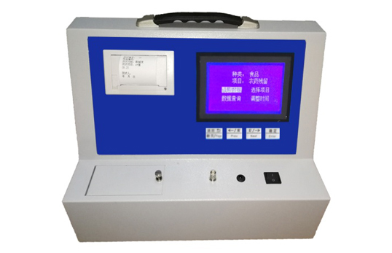
聚创环保为您提供全面的技术支持和完善的售后服务！详情咨询：0532-67705302

